Методическая разработка учебного занятия
по математике «Сложение и вычитание двузначных чисел»
для учащихся 3 класса
Fннотация
В данной методической разработке учебного занятия представлен опыт работы над формированием устных вычислительных навыков по теме «Сложение и вычитание двузначных чисел» во 2 классе. Применение изложенных в работе разнообразных методических приемов позволит устранить трудности, возникающие у учащихся при обучении навыкам сложения и вычитания двузначных чисел и более углубленно сформировать умение сложения и вычитания двузначных чисел. Структура занятия построена с использованием системно – деятельностного подхода в обучении. Использован богатый краеведческий материал о городе Новосибирске. Каждый учащийся на этом занятии является активным субъектом собственной деятельности. В разработке учтены различные формы работы: индивидуальные, фронтальные и работа в группах. В данной разработке показаны приёмы работы с использованием средств ИКТ: интерактивная доска, документ-камера, планшеты.
Введение
Арифметические действия – ключевые понятия теории чисел и важнейшая характеристика числовых множеств. Их изучение – неотъемлемая часть формирования понятия числа и вычислительных умений и навыков. Формирование у учащихся вычислительных умений и навыков – одна из основных задач обучения математике в начальных классах. Большое внимание этому уделяется в программе по математике для начальных классов, в которой определена задача повышения качества обучения детей математике, и в первую очередь, формирование прочных навыков счета. Осознанное и прочное усвоение приемов устных и письменных вычислений.
Во втором классе начальной школы по курсу математики М.И.Моро, М.А.Бантова тема «Сложение и вычитание двузначных чисел» является одной из значимых тем. Главная задача учителя состоит в том, чтобы формировать у младших школьников прочные навыки сложения и вычитания двузначных чисел. Формирование вычислительных навыков должно осуществляться на основе сознательного использования приемов вычислений.
Изучаются приемы письменного и устного выполнения действий сложения и вычитания. Успешность овладения письменными приемами зависит от знания учениками табличных случаев выполнения действий, учитывающих особенность числового материала. При этом учитель может использовать некоторые приемы, помогающие формированию вычислительных навыков:
– комплексные подготовительные упражнения;
– использование опорных сигналов;
– включение в «устный счет» примеров из жизни;
– игровые ситуации, игры;
– задание на развитие самоконтроля.
Так как в учебнике недостаточно упражнений альтернативного характера, возникает необходимость дополнять содержание уроков специальными упражнениями и приемами, которые бы способствовали развитию мыслительной деятельности учащихся.
Отсюда и вытекает актуальность методической разработки: возникает проблема выбора эффективных приемов обучения сложению и вычитанию двузначных чисел.
Цель: совершенствовать навыки сложения и вычитания двузначных чисел в пределах 100.
Задачи:
- закрепить навыки устного сложения и вычитания двузначных чисел в пределах 100;
- формировать навыки финансовой грамотности посредством математических задач;
-развивать логическое мышление с применением в практических задачах;
Ценность данной методической разработке в том, что программный материал по математике, представлен в уроке - путешествии по родному городу Новосибирску.
Материал по краеведению является богатым источником, дающим возможность восполнить те пробелы в воспитательной работе, которые возникли в последнее время. Очень важно с юных лет прививать навыки бережного отношения к природе родного города, к культурно-историческому наследию предков. При этом надо помнить, что любовь к Родине начинается с ощущения родного края, земли, на которой родился и рос.
Начальная школа – начальный этап становления человеческой личности. В этот период закладываются основы личностной культуры. Воспитание патриотических чувств следует проводить через осознание ребенком связи своей малой Родины с Россией, причастности ко всем процессам, происходящим в родном городе, через выбор активной жизненной позиции, через осознание своей значимости, неповторимости.

Основная часть
Технологическая карта учебного занятия
Предмет | Математика |  | Класс | 2
Тема урока | Сложение и вычитание двузначных чисел в пределах 100
УМК | «Школа России»
ФИО учителя | Кутузова Ирина Федоровна, учитель начальных классов
Образовательная организация | МАОУ СОШ № 218
Тип урока | Урок общеметодологической направленности
Цель урока | Совершенствовать навыки сложения и вычитания двузначных чисел в пределах 100
Задачи урока | - Закрепить навыки устного сложения и вычитания двузначных чисел в пределах 100  - Формировать навыки финансовой грамотности посредством математических задач  - Развивать логическое мышление с применением в практических задач
Планируемые результаты
Знания, умения, навыки и качества, которые актуализируют/ приобретут/закрепят/др. ученики в ходе урока
Предметные |  | Метапредметные | Личностные
Знать:  - закрепить навык сложения и вычитания двузначных чисел в пределах 100;  - использовать навык вычислительных действий в решении уравнений;  -формировать у учащихся представления о финансовой грамотности;  -решать задачи на нахождение суммы длин сторон прямоугольника, квадрата и треугольника (периметра). |  | Познавательные УУД:  - использование знаково-символических средств, в том числе моделей и схем для решения задач;  - построение речевого высказывания в устной и письменной форме;  -поиск разнообразных способов решения задач;  - выделение существенной информации.  Коммуникативные УУД:  - учет разных мнений и стремление к координации различных позиций в сотрудничестве;  - формулирование собственного мнения (позиции);  - умение договариваться и приходить к общему решению совместной деятельности;  -использование речи для регуляции своего действия.  Регулятивные УУД:  - планирование своих действий в соответствии с поставленной задачей и условиями ее реализации;  -учет правила в планировании и контроле способа решения. | - формирование ценностных ориентиров и смыслов учебной деятельности на основе развития познавательных интересов, учебных мотивов;  - определять мотивы учебной деятельности;  - развивать навыки сотрудничества при работе в группах.  .
Межпредметные связи |  | - краеведение, литературное чтение
Оборудование и материалы |  | компьютер, проектор, презентация, документ-камера, индивидуальные планшеты, карточки для работы в группе, индивидуальные карточки
Используемые образовательные ресурсы |  | Печатные:  Учебник «Математика» 2 класс, 2 часть. Автор М.И. Моро, М.А.Бантова, Г.В.Бельтюкова, С.И. Волкова, С.В. Степанова Издательство: Просвещение, 2022 г.  ЭОРы, ЦОРы:  - Презентация к уроку созданная в программе Micrsoft Offce Power Point.
Используемые педагогические технологии, элементы, методы и приёмы |  | - системно-деятельностный подход;  - информационно-коммуникационные технологии;  - проблемно-диалогическая элементы;  - личностно-ориентированное обучение;  - групповая технология;  - здоровьесверегающие элементы;  - элементы технологии развития критического мышления;  - элементы исследовательской деятельности.
Ход урока
Этапы урока | Содержание деятельности учителя | Содержание деятельности учащихся
I Мотивирование к учебной деятельности.  Цель: выработка на личностно значимом уровне внутренней готовности выполнения требований учебной деятельности, определение темы и цели урока, создание эмоционального настроя на работу.  II Актуализация фиксирования индивидуального затруднения в пробном учебном действии  Цель: актуализация знаний через пробное учебное действие.  III Включения изученного в систему знаний.  Цель: обеспечение систематизации знаний и способов действий в памяти учащихся;  формирование учебной деятельности на основе системы знаний об окружающей действительности.  IV Физминутка «Светофор»  V Рефлексия учебной деятельности  Цель: самооценка результатов своей деятельности на уроке и соотнесение самооценки с оценкой учителя. | На столах карточки с ответами № 18, 34, 39, 64, 97  - Добрый день, ребята! Хочу прочитать вам такие строки:  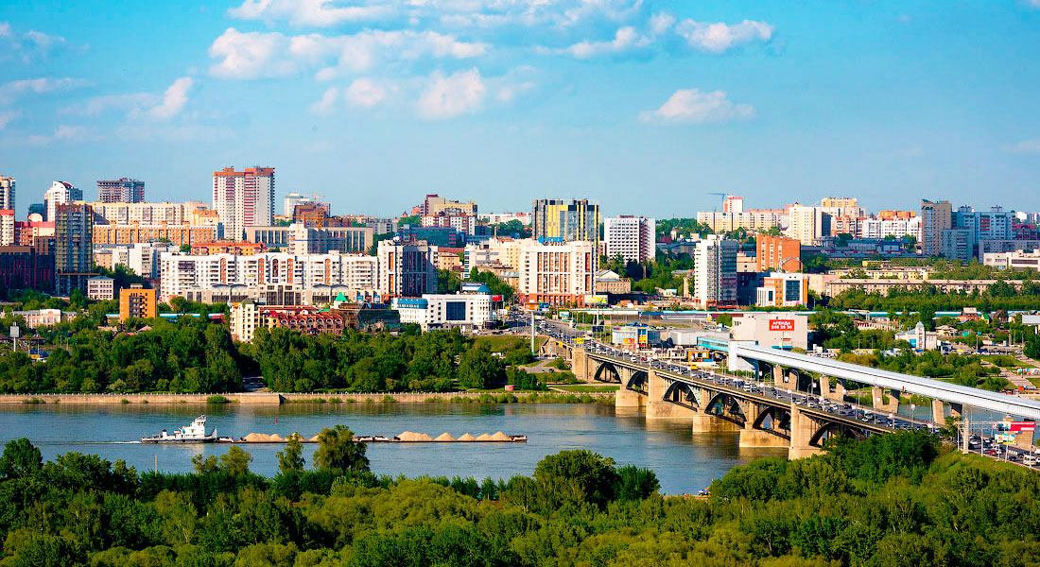  На широкой сибирской равнине,  Где листва тополей шелестит.  Молодой и красивый поныне  На Оби светлый город стоит.  – О каком городе эти замечательные строчки? (О Новосибирске). Сколько лет исполняется нашему родному городу Новосибирску в этом году? (130 лет)  СЛАЙД 1  – За прошедшие 130 лет он стал самым-самым по разным параметрам.  – Сегодня на уроке математики предлагаю отправиться в путешествие, чтобы узнать интересные факты из жизни нашего города.  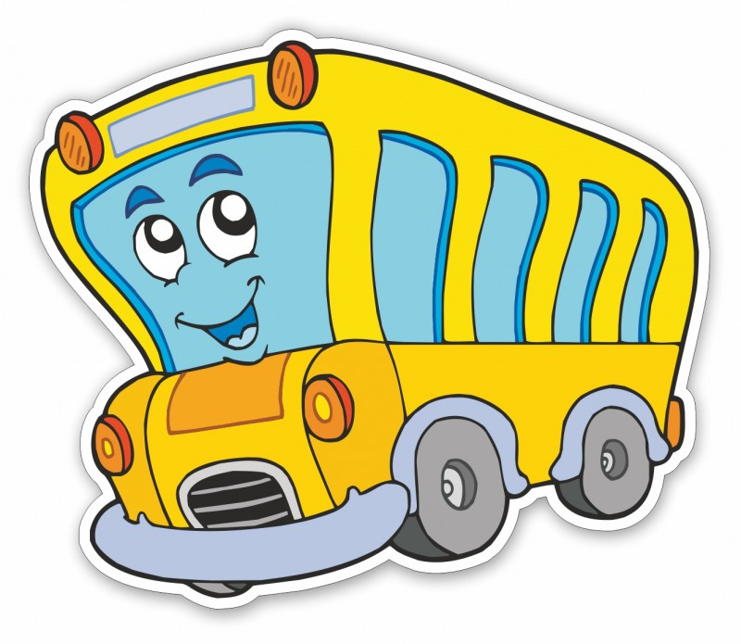  – На каком виде транспорта мы отправимся в путешествие? (На автобусе). Какие правила пассажиров нужно соблюдать при поездке в общественном транспорте?  СЛАЙД 2  – Займите, пожалуйста, свои места. Вы не просто пассажиры, вы теперь команда. Какие правила работы в команде нужно соблюдать, чтобы командная работа была успешной?  - Что объединяет эти числа? (18, 34, 39, 64, 97). Какие действия вы выполняли с двузначными числами?  СЛАЙД 3  – Определите, пожалуйста, тему нашего урока? Какая будет цель нашего урока?  –Ваши математические знания о двузначных числах и умение их складывать и вычитать, помогут нам сегодня узнать много интересных фактов о г. Новосибирске.  В добрый путь!  Игра «ДА – НЕТ!»  СЛАЙД 4  –У Вити 95 рублей. Билет в экскурсионный автобус стоит 45 руб.  – Если Витя купит билет, то у него останется 45 рублей?  – На оставшиеся деньги Витя может купить мороженое за 20 рублей и шоколадку за 40 рублей?  – Хватит ли Вите денег, чтобы купить билет себе и другу?  Остановка «Дорожная»  – Выполните, пожалуйста, первое задание в Рабочих листах. Чему равны корни ваших уравнений?  СЛАЙД 5 Железнодорожный мост  Железнодорожный мост.  Мемориал «Городское начало» - единственный в мире памятник железнодорожному мосту.  31 марта 1897 году было открыто движение  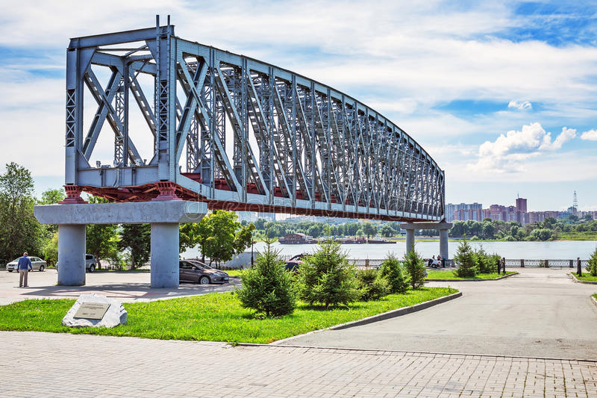  СЛАЙД 6  Остановка «Театральная»  – Выполните, пожалуйста, второе задание в Рабочих листах.  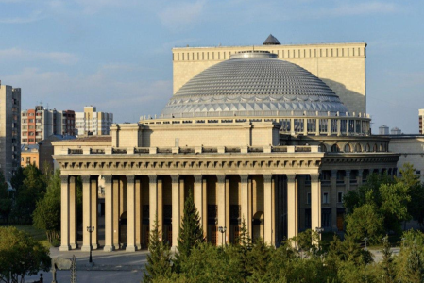  Найдите значения выражений, записав в столбик.  – Назовите числа – ответы.  12 мая 1945 года был открыт  Новосибирский Государственный Академический театр оперы и балета – самый большой оперный театр в России.  Остановка «Речная»  - Найдите, пожалуйста, сравнительную таблицу рек России. С какой рекой сравнивали реки России в задачах? Какой вывод можно сделать, используя данные сравнительной таблицы?  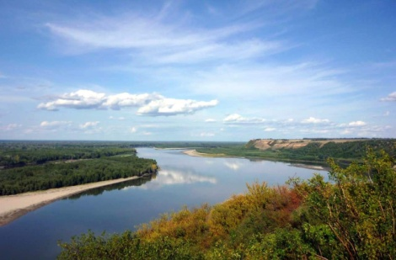  СЛАЙД 7  Река Обь самая широкая река в России(60 м).  – Как называется устройство, которое световыми сигналами регулирует движение транспорта и пешеходов? А знаете ли вы, что первый памятник светофору появился в Новосибирске? Сколько сигналов у светофора? На какой сигнал светофора нужно (нельзя) переходить дорогу?  СЛАЙД 8  Памятник светофору – первый в России.  - Разгадайте математический квадрат.  Проверка с использованием Документ камеры.  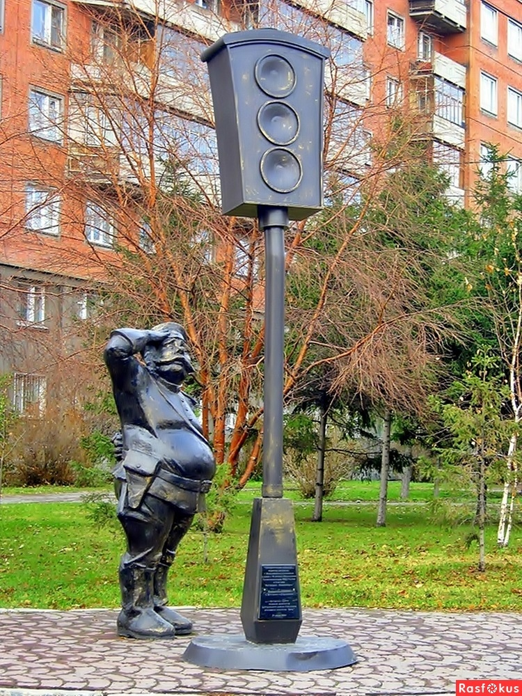  Остановка «Академгородок»  - Выполните, пожалуйста, командное задание в Маршрутных листах.  -Найдите периметр фигуры. Прочитайте задания с помощью зеркала и выполните его.  СЛАЙД 9  Проспект имени М.А. Лаврентьева  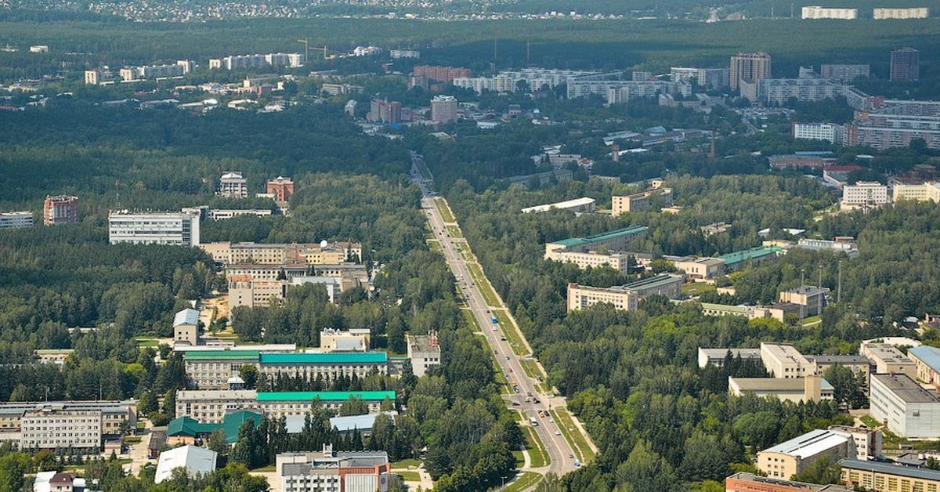  - В нашем городе живёт много умных и образованных людей. Жители Новосибирска стремятся сделать свой город ещё красивее и богаче.  - А какую мы сегодня выполнили работу? Достигли мы цели урока?  Учитель задает домашнее задание по выбору.  СЛАЙД 10 «Продолжите фразу»  - Оцените работу своей группы. У вас лежат «лучики». Обсудите и выберите один лучик и прикрепите его к солнышку.  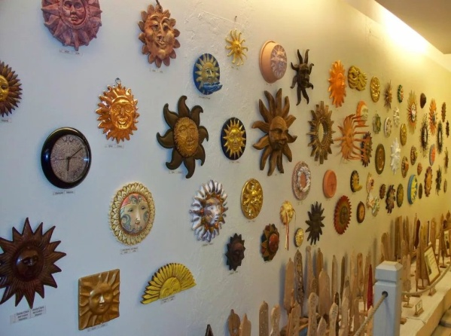  СЛАЙД 12 Музей Солнца  Единственный музей в мире –  музей Солнца находится в Новосибирске. | Приветствуют учителя, ждут команды к действию. Каждый ребёнок получает один пример на листочке.  Ребята распределились по группам (соответственно ответам примеров). Работают с числами и операциями над ними. Развивают навык устного счета.  Вступают в диалог с учителем о городе Новосибирске.  Выполняют самооценку готовности к уроку. Настраиваются на успешную учебную деятельность.  Учащиеся проговаривают правила пассажиров.  Учащиеся рассаживаются по группам.  Дети проговаривают правила работы в команде.  Учащиеся сами формулируют тему и цель урока, определив границы знания и незнания.  Поиск решения задачи по формированию финансовой грамотности.  Активизируют мыслительные процессы: анализ, сравнение, аналогия, классификация, синтез, обобщение.  В рабочих листах выполняют задание № 1(находят корни уравнений 31, 18, 97).  Самостоятельное выполнение заданий с опорой на систему знаний  В рабочих листах выполняют задание № 2 (находят значение выражений 12, 19, 45).  Работа с информацией. Ребята работают со сравнительной таблицей по индивидуальным планшетам.  Учащиеся делают выводы о применимости знаний в окружающем мире, закрепляют систему знаний через способы действий.  Ребята повторяют правила дорожного движения.  Учащиеся выполняют физминутку «Светофор».  Работа в группе – выполнение задания с опорой на систему знаний,  обоснование способов действий с формулированием проблем.  Учащиеся находят периметр прямоугольника, квадрата и треугольника.  Соотнесение цели урока и результатов собственной деятельности, оценка работы группы.

Заключение
Практическая значимость заключается в том, что методическая разработка по прочному усвоению приемов сложения и вычитания двузначных чисел может быть использован начинающими учителями начальных классов в своей педагогической практике.
Данный урок занял I место в номинации «Математика» на муниципальном этапе конкурса профессионального мастерства «Мой лучший урок» им. Т.П. Комаровой (2022/2023 г)

Список использованной литературы:
1. И.С. Марченко «Математика 1- 4 классы в схемах и таблицах». Издательство: ЭКСМО, Москва, 2019
2. Л.Ю. Самсонова «Устный счёт. Сборник упражнений». Издательство: ЭКСМО, Москва, 2020
3. П.Кшемински «Сложение и вычитание». Издательство: Стрекоза, 2020
4. Моро М.И. Математика. Примерные рабочие программы. Предметная линия учебников системы «Школа России». 1—4 классы : учеб. пособие для общеобразовательной организаций / М. И. Моро, С. И. Волкова, С. В. Степанова, М. А. Бантова, Г. В. Бельтюкова— 5-е изд. — Москва : Просвещение, 2021.
5. Анатолий Квашин «Новосибирск для детей». Издательство: Эксмо, 2019

Приложение 1
Маршрутный лист команды ______
№ | Задание | Время | Проверка
1 | Остановка «Дорожная»  Решить уравнения | 3 мин
2 | Остановка «Театральная»  Найдите значения выражений | 3мин
3 | Остановка «Речная»  Работа с таблицей ПЛАНШЕТ | 3мин
4 | «Светофорик»  Магический квадрат  Заполните пустые клетки так, чтобы суммы во всех горизонтальных и вертикальных рядах были равны. | 10 мин | 20 25 15  12  33
5 | Остановка «Академгородок» 3 мин  Найдите периметр фигуры
 | Подведение итогов

Приложение 2

Рабочий лист __________________________
№ | Задание | Результат | Проверка (+/ –)
1 | Решит уравнения:  х – 14 = 17 19 + х = 50
2 | Выполни вычисления в столбик:  84 – 62 70 – 51 18 + 27
3 | Используя данные таблицы, узнай:  На сколько река Обь шире, чем река Енисей?
4 | Выполни задание в группе  Магический квадрат Заполните пустые клетки так, чтобы суммы во всех горизонтальных и вертикальных рядах были равны.
5 | Прочитайте задание с помощью зеркала и выполните его.

